健康S生活
产品白皮书

SJTU有限公司

产品概述
这是一款全新的运动监测产品，可以在实时监控使用者的运动状况。在此你不需要花钱去买计步器、心率监测仪、GPS导航仪，只要你有基于Android的智能手机即可。本项目可以通过Android智能手机内置的感应器来实时的监控你的各项运动指标，同时加上Android强大的智能服务及多样的开放平台，不光可以监测运动情况甚至可以将你的运动轨迹及热量消耗等一键分享到你的微薄。
体系结构
软件包括：系统设置、音乐服务、地图服务、感应服务、健康服务、分享服务六大模块。
功能使用介绍
用户：
系统设置：清理缓存，自动更新等功能，同时提供用户账户的注册与登录
音乐服务：听音乐时有默认播放列表与自定义播放列表两种选择
地图服务：通过百度地图API来实时获取用户的经纬度并将其绘制在地图上
感应服务：实时监测用户运动的频率与振幅，将用户运动时的震动频率与振幅记录并保存起来以便运动结束后对整个运动过程做相应的分析。
健康服务：根据记录的数据计算能量消耗，心率计算，运动强度估算
分享服务：将用户运动后的相关数据上传或是发布到微薄或是其他可分享个人信息的平台中
登陆界面
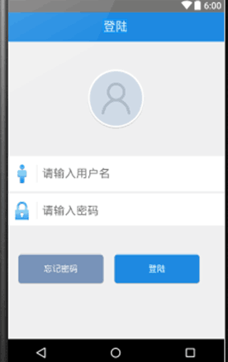
运动界面
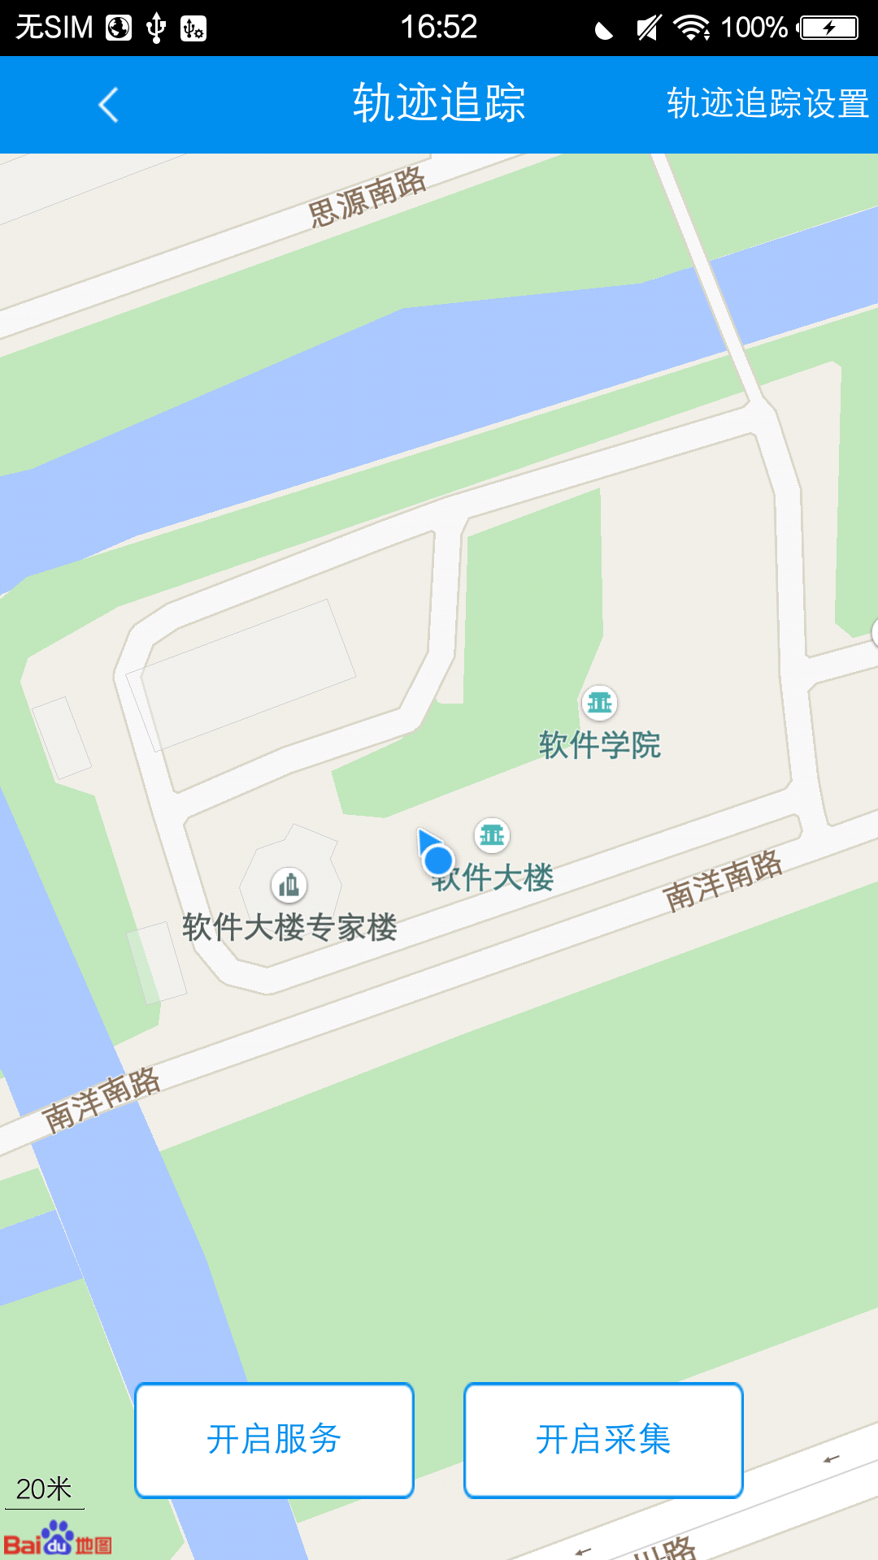
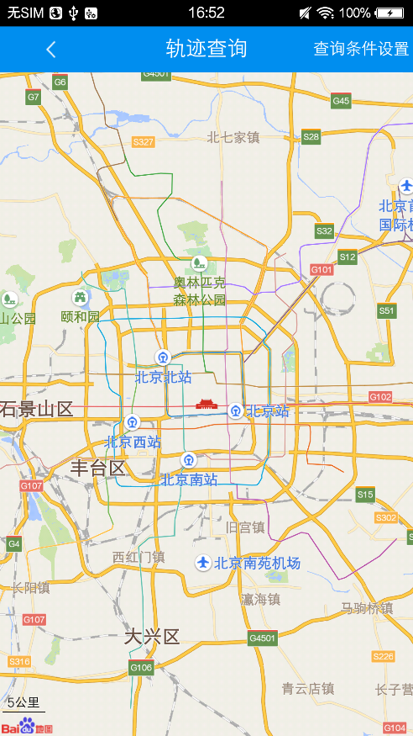
音乐界面
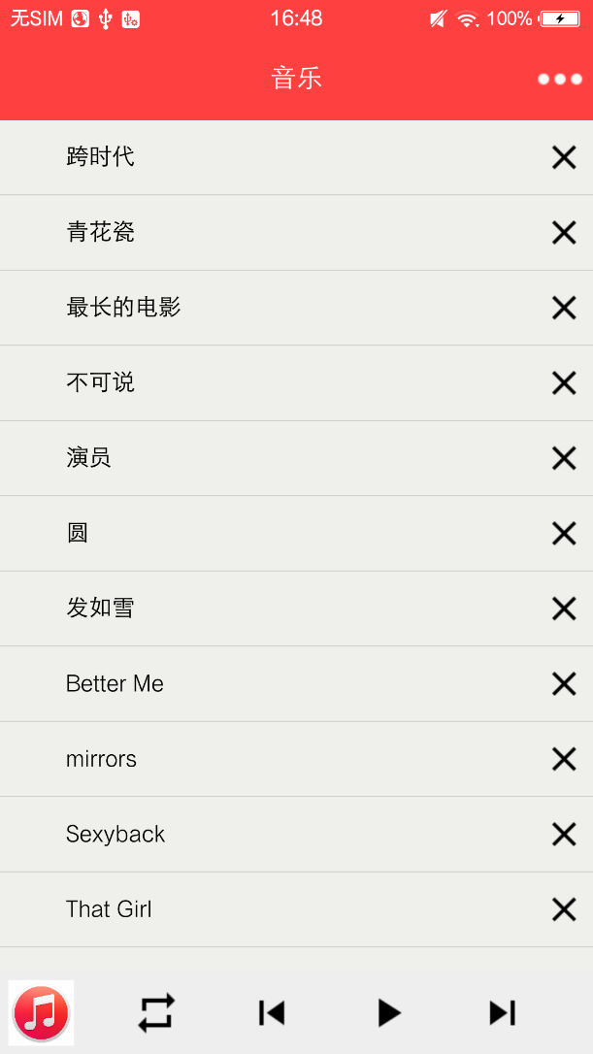
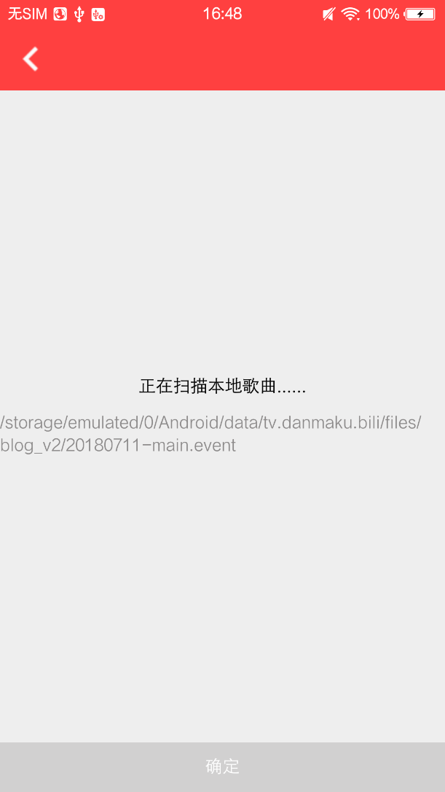
心率检测界面

系统运行环境
最终发布环境：Android 5.0以上安卓设备

产品特点
边运动边听音乐
检测心率
技术支持
后台框架：SSM
地图接口：百度地图API

